Crear una Api Rest que permita realizar un crud por medio de EndPoint a una base de datos no relacional de una prendería en mongoDB

Jose Alejandro Velez Muñoz

Crear una Api Rest que permita realizar un crud por medio de EndPoint a una base de datos no relacional de una prendería en mongoDB

      - Primero creamos la carpeta de la API “Api-Rest-Mongo”

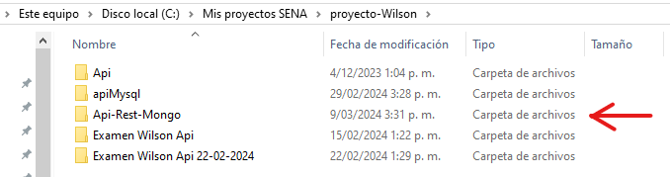
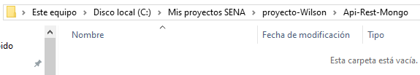

      - Creamos el archivo principal index.js

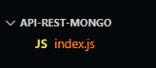

      - Kndvkknfd

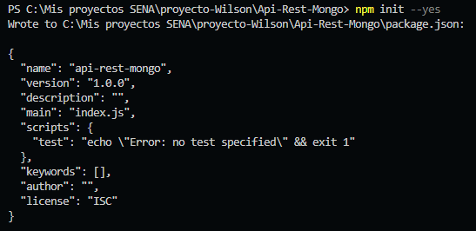
Y se creara un archivo llamado “package.json”
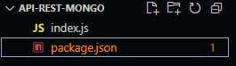

Y dentro del package.json le agregamos la siguiente línea ‘”type”: “module”,’ para utilizar al ultima versión de la API.
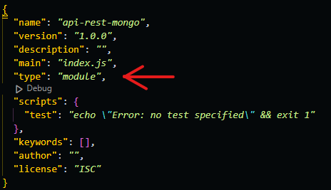

      - Luego le instalamos las librerías

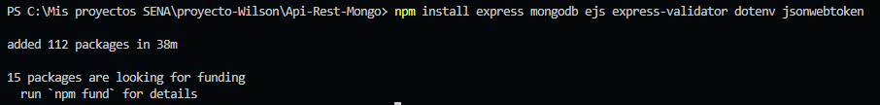

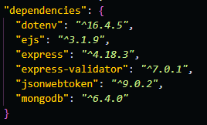

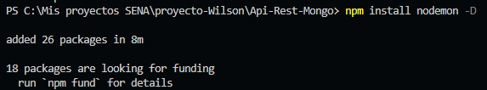

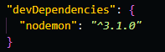

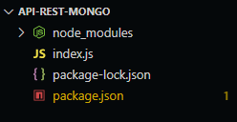

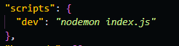

      - Instalamos la librería mongoose

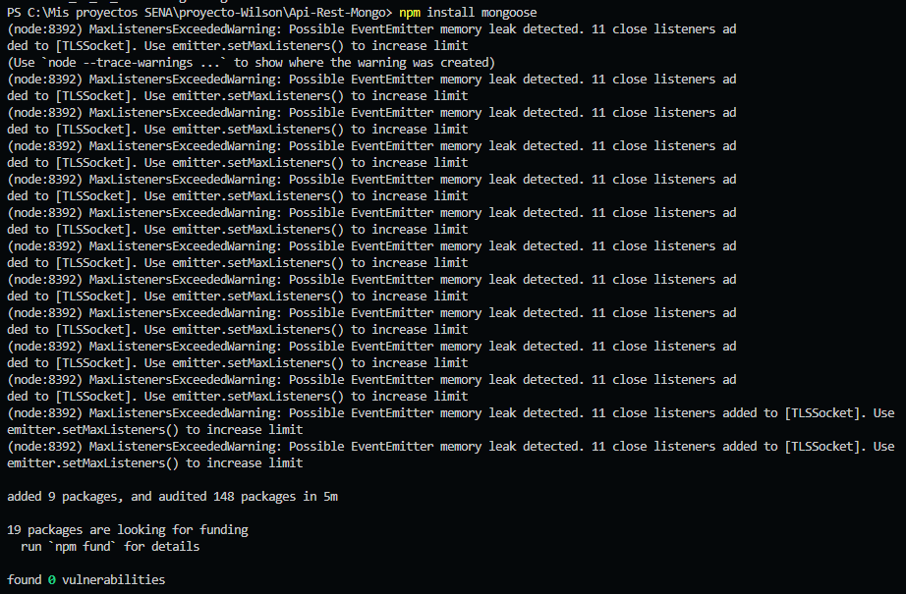

      - Densistalamos la librería mongodb

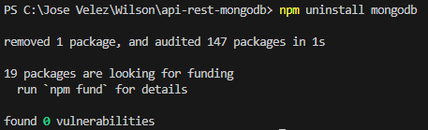

      - ghm

